PROGRAMA

CORAL JUAN BAUTISTA COMES – 70 ANIVERSARIO
Grupo CANTATA
-Upon your heart Eleanor Daley (1955)
Samuel Ecuaga Zanón, dirección de coro
-By Night Elaine Hagenberg (1979)

Grupo RONDÓ, CANTATA y ANTIGUOS CORALISTAS

-Toma esta flor Mª Teresa Oller (1926-2018)
- La caña dulce Mª Teresa Oller
Alumnado de percusión del Conservatorio José Iturbi José Suñer Oriola, profesor percusión
Santiago Juan Martín, profesor violín
Elena Solanes Lechiguero, profesora violoncello
Josep Manel Campos i Campos, pianista acompañante
Cristina Contreras Zamorano, profesora dirección de coro

-Cuarteto nº 4 en Si b M Maddalena Lombardini (1745-1818)
- Minuetto
Laura Blasco Leal, violín María Argente Gozalbo, violín Elsa Pedroche Peñalver, viola
Ariadna Ferrer Herrero, violoncello
Belén Navarro Antón, profesora música de cámara
-Nocturne Kaija Saariaho (1952-2023)
Andrea Tur Palomares, profesora violín

- Cantar de marinero Matilde Salvador (1918-2008)
- A la una Matilde Salvador
Aitana Palau, soprano Belén García, guitarra Belén Roig, profesora canto
José L. Ruiz del Puerto, profesor guitarra

- Valse Marie Dare (1902-1976)
- Adoration Florence Beatrice Price (1887- 1953)
Luis Vidal Ballester, violoncello Ananda Bonet Campillo, violoncello Yaimar Peña Solanes, violoncello Eduardo Escamilla Gascón, violoncello Josep Pastor Arias, violoncello
Elena Solanes Lechiguero, profesora violoncello

- Sonata Anna Amalia de Prusia (1723-1787)
  - Adagio
  - Allegro ma non troppo
María Herrero Ferrer, flauta travesera
Javier Caballero Ros, clave, profesor
M.ª José Llorens Esteve, profesora flauta travesera,
- Contemplación Marie Lavandera (1996)
Carles Valiente Gutiérrez, trompeta Marisa Sedano Lozano, profesora piano Ernesto Chuliá Ramiro, profesor trompeta

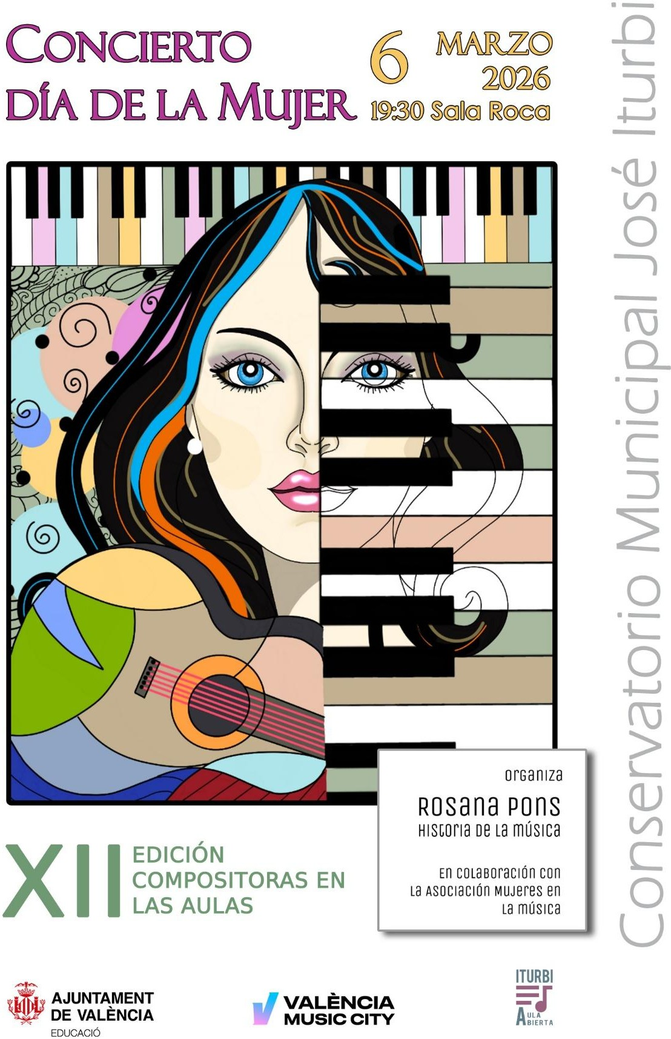

- Romance Amy Beach (1867-1944)
María Nela García Lorente, contrabajo

Joel Moncholí Leandri, piano
Belén Navarro Antón, profesora música de cámara

- Poem Marina Dranishnikova (1929-1994)

Carlos Alejandro Perales Portalés, oboe
Carlos David Perales, piano
Aitor Llimerá Galduf, profesor oboe

- Vals nº 2 y 4 Marie Jaëll (1846-1925)
(Valses a 4 manos op. 8)

Germán Ruiz Sánchez, piano
Benjamín Shengli Sánchez Navarro, piano
José Jaime Hidalgo de la Torre, profesor música de cámara,

- Scherzo op. 18 Mel Bonis (1858-1937)

Sandra-Amaka Ezeokoli, flauta travesera
Javier Guna Enguídanos, piano, profesor
M.ª José Llorens Esteve, profesora flauta travesera

- Concertino op. 107 Cécile Chaminade (1857-1944)

Bruno Martínez, flauta travesera
Javier Guna Enguídanos, piano, profesor
Vicent Gelós Ten, profesor flauta travesera

